Правила проживания в гостинице

«Эксклюзив»
Для обеспечения хорошего и приятного отдыха и устранения возможных недоразумений, предлагаются настоящие правила поведения в гостинице.
Бронируя номер, клиент подтверждает, что согласен с данными правилами. Нарушение правил поведения может повлечь за собой отказ в проживании и оплату полной стоимости аренды при раннем принудительном отъезде.
- При размещении в гостинице гости передают собственнику или его представителю свои паспорта для регистрации и оплачивают полную стоимость аренды за весь период проживания. Паспорта возвращаются клиентам в течение 24 часов.
- Гость должен незамедлительно известить собственника или его представителя о недостатках и неполадках в номерах, если они будут обнаружены.
- Гостям предоставляется постельное бельё и полотенца.
- Собственник гостиницы или его представитель не отвечает за сохранность вещей и драгоценностей, оставленных в апартаментах. Гости должны сами побеспокоиться о их хранении. При выходе из номера гости должны двери закрывать и не оставлять окна открытыми.
- Собственник или его представитель не имеют право в отсутствии гостей входить в номера. Исключение составляют случаи, когда это вызвано необходимостью предотвратить возникновение опасности или ущерба. В своём присутствии гости обязаны предоставить собственнику или его представителю возможность войти в апартаменты для проверки сохранности мебели и проверки соответствия количества проживающих нормам размещения.
- Приезд в апартаменты с домашними животными не допускается.
- Курение внутри помещений запрещено. Если во время проживания клиента, или во время его отъезда будет обнаружен запах табака, собственник гостиницы или его представитель имеет право взыскать штраф за уборку и проветривание помещения в сумме 5000 (пять тысяч) рублей.
- Не допускается внесение в номера оружия, легко воспламеняющихся и взрывных средств, а также веществ с интенсивным и неприятным запахом, приспособлений для приготовления пищи (нагревателей и др.) или другой электроаппаратуры.
- Гости обязаны оберегать номера, бережно относиться к мебели и оборудованию. Не допускается выносить мебель, оборудование и полотенца из номеров. Пользование оборудованием и номерами, которые не являются частью предложения для данных номеров (мангал, бунгало и др.) допускается только при согласии собственника.
- При выходе из номера гость должен выключить свет, электроприборы и выключить воду. Запрещено охлаждать продукты водой, текущей из крана на кухне или в ванной. Не разрешается бросать отходы в туалет.
- В номере не разрешается проживание посторонних людей, которые не являются зарегистрированными пользователями. Если в номере будет обнаружено нахождение посторонних людей, о присутствии которых не было договорено предварительно, собственник номеров или его представитель имеют право отказа в проживании для всех гостей.
- Клиент, который умышленно или неумышленно нанесёт материальный ущерб гостинице, должен возместить ущерб полностью.
- Если гость в день приезда приезжает в номер после 20:00 часов, он обязан предупредить об этом собственника гостиницы или его представителя во избежание недоразумений.
- В день отъезда гость должен покинуть номер до 12:00 для того, чтобы номер мог быть подготовлен для приезда других гостей, въезжающих после 14:00 часов. Номер должен быть сданы в таком же виде, в каком они были предоставлены.
- Период от 23:00 часов до 8:00 часов является временем ночного отдыха, а период от 14:00 часов до 17:00 часов - время послеобеденного отдыха. В это время необходимо избегать очень громкой музыки, шума, криков и т.п.
Бронируя номер, гость тем самым подтверждает, что ознакомился с правилами поведения при проживании в гостинице и согласен их соблюдать. Все споры, которые не могут быть решены между гостем и собственником гостиницы или его представителем, будут разрешаться в компетентном суде. Претензии рассматриваются исключительно в случаях, когда они предъявляются за время проживания. Последующие рекламации не рассматриваются.

ПАМЯТКА О ПРАВИЛАХ ПОЖАРНОЙ БЕЗОПАСНОСТИ В АПАРТ-ОТЕЛЕ «Baltapart39»

Уважаемые гости!
Просим соблюдать правила пожарной безопасности.

- Не пользуйтесь в номере неисправными электрическими приборами (кофейниками, утюгами, кипятильниками). В случае обнаружения неисправности немедленно проинформировать администрацию.
- Уходя из номера, не забывайте выключить телевизор, зарядные устройства, лампы освещения и другие электроприборы.
- Недопустимо накрывать включенные торшеры и настольные лампы предметами из горючего материала.
- Недопустимо приносить и хранить в номере пожароопасные вещества и материалы.
- Категорически запрещено пользоваться в здании апарт-отеля:
1 Открытым огнём и курительными принадлежностями, в том числе электронными испарителями.
2 Пользоваться газовым оборудованием.
3 Использовать не по назначению средства пожаротушения.
- Если Вы прибыли в отель в первый раз, постарайтесь хорошо запомнить
расположение выходов и лестниц и ознакомиться с правилом эвакуации.
В случае пожара в Вашем номере:
- Немедленно сообщите о случившемся в пожарную часть по телефону «101», «112».
Если ликвидировать очаг горения своими силами не представляется возможным, выйдите из номера
и закройте дверь, не запирая её на замок, активируйте систему пожарной сигнализации, включив ручной пожарный извещатель.
- Обязательно сообщите о пожаре дежурной по этажу или другому представителю администрации.
- Покиньте опасную зону и действуйте по указанию администрации или пожарной
охраны.
В случае пожара вне Вашего номера:
- Немедленно сообщите о случившемся в пожарную охрану по телефону «101», «112».
- Покиньте Ваш номер после того, как закроете окна и двери, выйдите из здания.
Если коридоры и лестничные клетки сильно задымлены и покинуть помещение нельзя, оставайтесь в вашем номере. Закрытая и хорошо уплотнённая дверь может надолго защитить Вас от опасной температуры. Чтобы избежать отравления дымом, закройте щели и вентиляционные отверстия смоченными водой полотенцами и постельными принадлежностями, защите органы дыхания влажной тканью, окно не открывать (при необходимости кратковременно приоткрывать).
- Сообщить по телефону администрации о своём местонахождении.
- При обнаружении характерного запаха горелой изоляции проводов или другого запаха гари незамедлительно проинформировать администрацию.

Зеленогра́дск
(до 1946 года — Кранц, нем. Cranz) — город-курорт в Калининградской области Российской Федерации, административный центр Зеленоградского района (муниципального округа).
29 марта 1999 года Зеленоградск признан курортом федерального значения, специализирующимся на бальнеотерапии.
Город расположен на побережье Балтийского моря, на Калининградском полуострове (до 1946 года — Земландский или Самбийский полуостров), в двадцати четырёх километрах к северу от Калининграда.
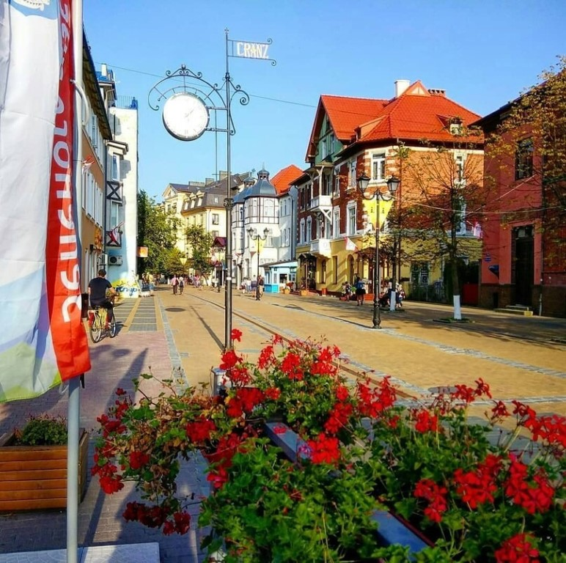
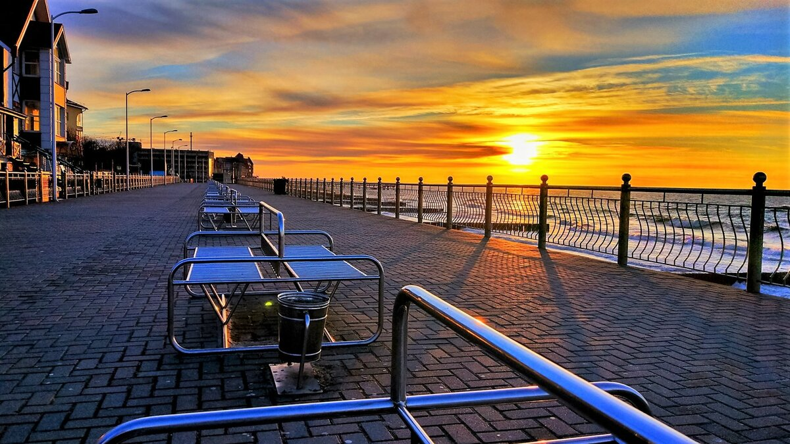

Возникновение поселения
На территории Зеленоградска возникла деревня прусских рыбаков прусск. Pillkoppen (досл. «Прибрежное городище»), на месте которой в 1282 году появилось селение прусск. Kranta-Krug (смешанное прусско-немецкое «Трактир на берегу»). Оно обслуживало дорогу, ведущую из Кёнигсберга по Куршской косе до Клайпеды. В 1283 году крестоносцы соорудили в нынешнем урочище Затон (в 1,5 км к юго-востоку от г. Зеленоградска) замок нем. Neuhaus (досл. «Новый дом»). В песке на берегу Куршского залива и сейчас можно разыскать дубовые брёвна фундамента этого орденского замка. В XVI веке, недалеко от руин замка, возникла таможенная станция, рядом с которой вскоре появилась таверна под названием Glomsack, погибшая при пожаре около 1813 года. В свой первый сезон балтийский курорт принял 35 отдыхающих. Популярность курорта постепенно росла, в частности, в 1829 г. его посетил известный польский поэт Адам Мицкевич.

Возникновение и развитие курорта
В 1816 году решением земельного министра и политического деятеля графа Теодора фон Шён в Кранце открыли морской курорт. В этот год здесь создали первую курортную инфраструктуру: мужскую и женскую купальни. В первый год своего существования курорт принял 35 гостей, постоянное население самого посёлка к тому времени составляло примерно 300 жителей. Постепенно курорт развивался, в итоге многочисленные пансионаты и санатории, отели и модные частные дома менее чем за полвека украсили собою побережье. В 1844 году Кранц получил статус королевского курорта. Способствовала развитию и первая железнодорожная ветка, связавшая курорт с Кёнигсбергом в 1885 году. Как результат, приток отдыхающих существенно увеличился

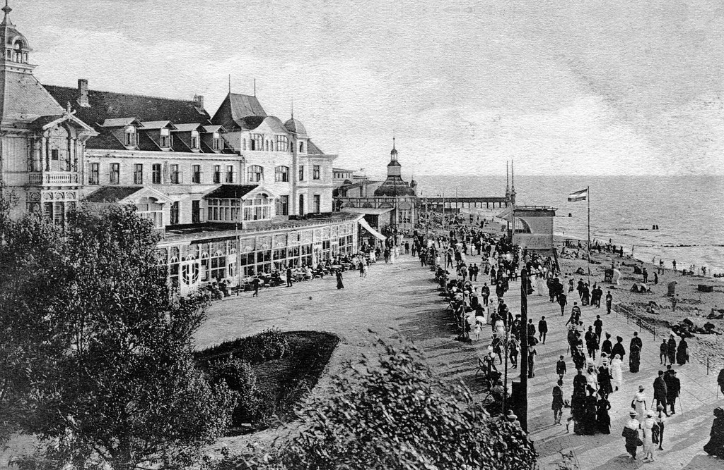
Ку́ршская коса́
(лит. Kuršių nerija, нем. Kurische Nehrung) — узкая и длинная песчаная полоса суши (коса) саблевидной формы, отделяющая Куршский залив от Балтийского моря. Простирается от города Зеленоградск Калининградской области до города Клайпеда (Смильтине, Литва). В 2000 году включена в список Всемирного наследия ЮНЕСКО.
Длина косы — 98 километров, ширина колеблется от 400 метров (в районе посёлка Лесной) до 3,8 километра (в районе мыса Бульвикё, чуть севернее Ниды). Название происходит от племён куршей, живших здесь до колонизации Пруссии немцами.

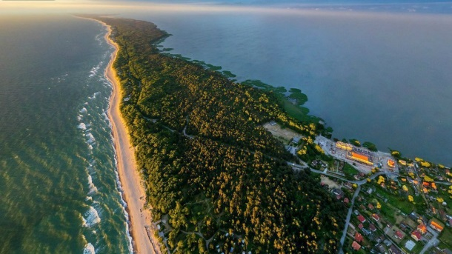

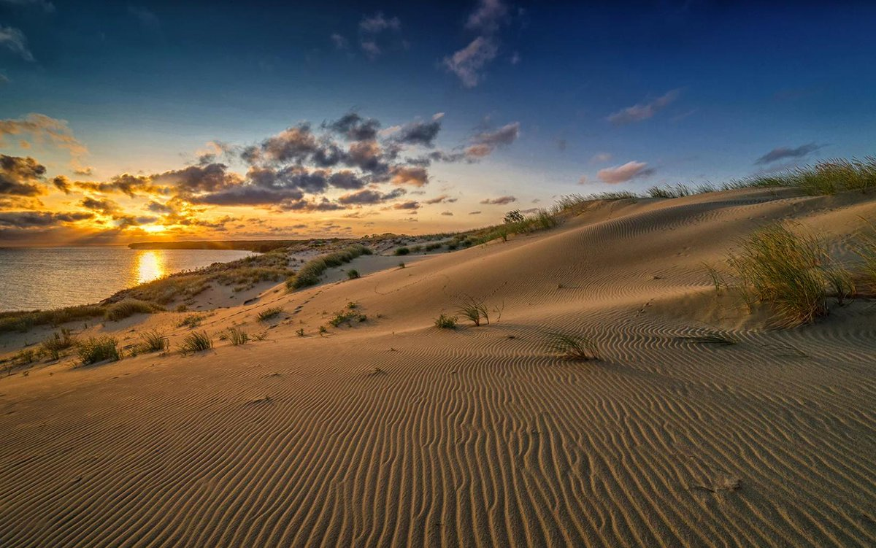

Фактически коса является полуостровом, так как в районе Клайпеды находится пролив, соединяющий Куршский залив и Балтийское море, по которому в Куршский залив и обратно проходят суда.
На литовской стороне через пролив между косой и городом Клайпеда курсируют пассажирские и автомобильные паромы. Рядом с проливом в старом немецком форте расположен Литовский морской музей.
Часть Куршской косы принадлежит России, часть — Литве (в результате административно-территориального преобразования в 1999 году на литовской части косы было сформировано Нерингское самоуправление). Граница расположена на 49-м километре косы (если считать от Зеленоградска).
Небольшой участок косы длиной в 2 км, прилегающий к границе с российской стороны, выделен в пограничную зону. На российской половине Куршской косы расположен национальный парк «Куршская коса» (статус присвоен в 1987 году) и населённые пункты: пос. Лесной, Рыбачий, Морское (Зеленоградский район).
Самое крупное поселение на литовской половине — посёлок Нида, другие посёлки — Прейла, Пярвалка, Юодкранте и Смильтине. Для упрощения административного управления все посёлки литовской стороны, кроме Смилтине, входящего в состав Клайпеды, формально объединены в город Неринга в составе Клайпедского уезда. На литовской части также расположен национальный парк, основанный в 1991 году.
На косе имеются песчаные пляжи, позволяющие искупаться как в пресноводном заливе, так и в солёном Балтийском море. Благоприятные климатические условия позволяют отдыхать на Куршской косе в период с мая по ноябрь. Самая крупная турбаза косы «Дюны», расположена в 15 километрах от Зеленоградска на берегу залива. Национальный парк «Куршская коса» был создан в 1987 году на площади 6621 га для охраны уникальных природных комплексов Куршской косы. Общее число видов млекопитающих и птиц, связанных с территорией парка — 308, из них редких и исчезающих — 33 вида. Общее число видов произрастающих здесь сосудистых растений — 884, в том числе редких и исчезающих — 28. Помимо старейшей станции кольцевания птиц, на территории национального парка заслуживают внимания «Танцующий лес» с причудливо искривлёнными стволами сосен, лютеранская кирха в пос. Рыбачий (сейчас православный храм) и деревянный променад на пляже у пос. Рыбачий.

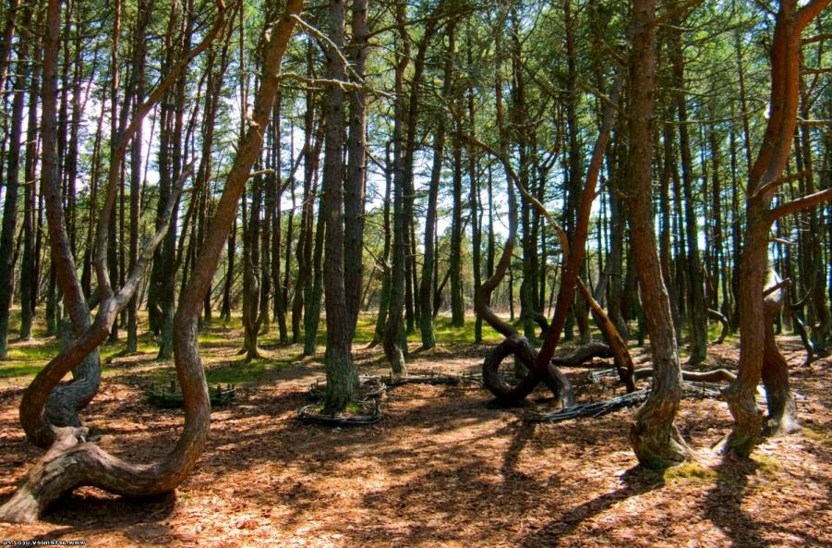
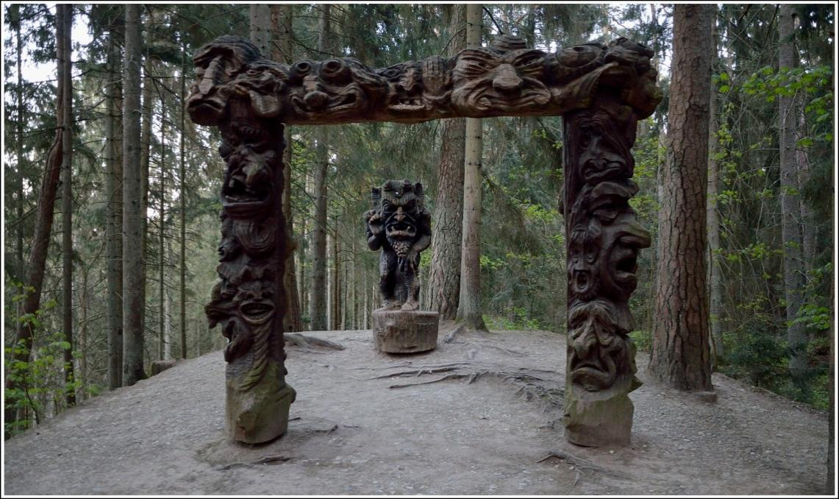
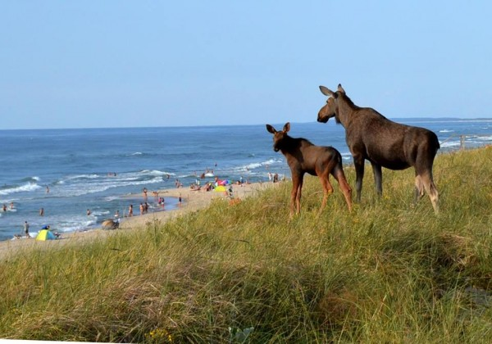

«Baltapart39»

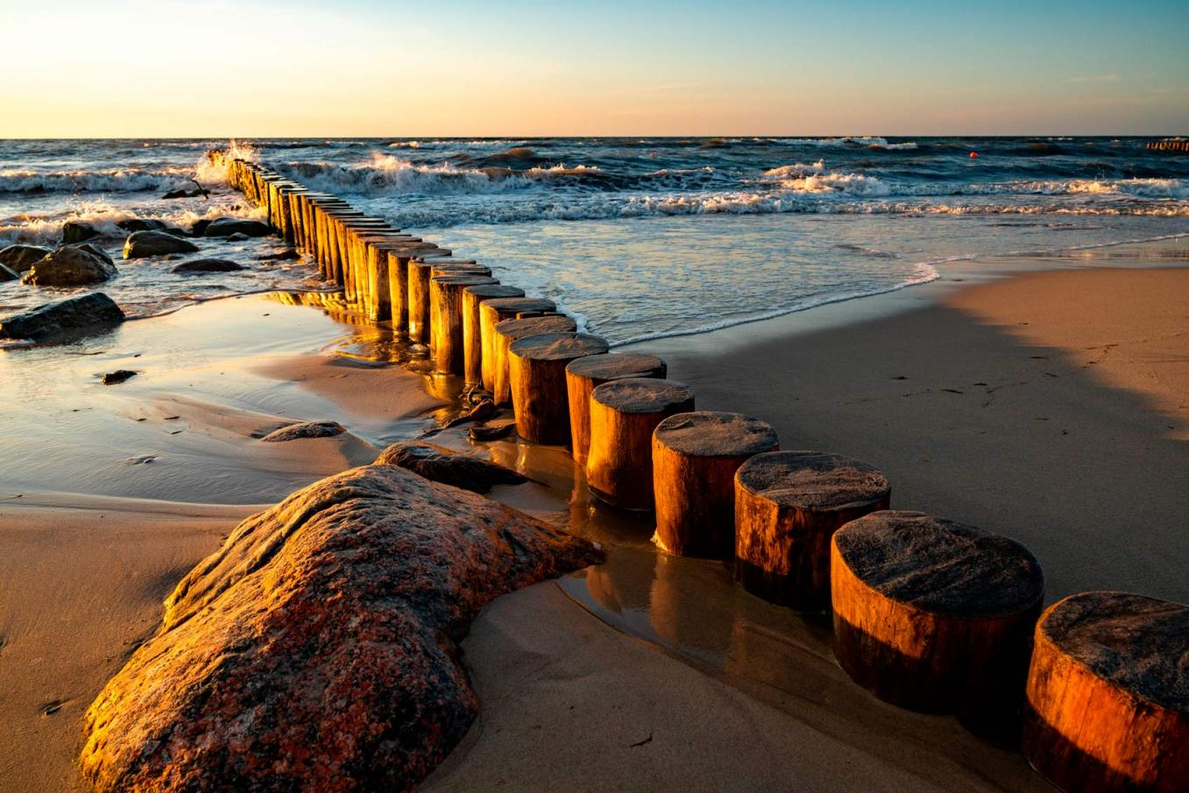

г. Зеленоградск

ЭКСТРЕННЫЕ ВЫЗОВЫ С МОБИЛЬНОГО ТЕЛЕФОНА
112 – ЕДИНАЯ СЛУЖБА СПАСЕНИЯ (действует у большинства операторов, кроме «Связьинформ». Звонить можно даже с заблокированного телефона, или при отсутствии сим-карты.
«Теле2»
010; 112; 911 – Единая служба спасения в Калининградской области
020 – Полиция
030 – скорая помощь
«Связьинформ» (Звонок можно осуществить даже с заблокированного телефона)
001 – пожарная охрана
002 – полиция
003 – скорая помощь
611 – справочная
«Мегафон»
112 – единая служба спасения в Калининградской области
Через короткий номер *31# можно позвонить в экстренные службы:
*31#01 – пожарная охрана
*31#02 – полиция
*31#03 – скорая помощь
*31#04 – городская аварийная служба
«Цифровая экспансия»
555 – справочно-информационный центр компании
01 или 010 – служба спасения
02 или 020 – полиция
03 или 030 – скорая помощь
04 или 040 – городская аварийная служба
002 – ГИБДД (бесплатный вызов)
«Билайн»
001 – пожарная охрана
002 – полиция
003 – скорая помощь
004 – аварийная служба газа
45-28-25 – ГИБДД (звонок платный)
«МТС»
010 – пожарная охрана
020 – полиция
030 – скорая помощь
Внимание! Обращайтесь к инструкции Вашей модели мобильного телефона, т.к. в некоторых моделях могут быть другие правила набора короткого номера.
- Единый телефон доверия ГУ МЧС России по Калининградской области – 8 (4012) 79-99-99
- Калининградский поисково-спасательный отряд МЧС России – 8 (4012) 58-44-14
- поисково-спасательный пост в г. Зеленоградске – 8 (40150) 3-14-74

Куда сходить:

ГРЦ Параdox
Калининградская обл., Зеленоградск г., ул. Саратовская, 2а
+7 (40150) 3-10-20, +7 (40150) 3-10-53, +7 (952) 056-09-92
ежедневно, 10:00–0:00

Зеленоградский краеведческий музей
Зеленоградск, Московская улица, 7

Информационный Музейный комплекс
Калининградская обл., Зеленоградский р-н, Лесной пос., 14-й километр
+7 (40150) 4-51-19
ежедневно, 9:00–17:00

Музей Домик ангелов
Россия, Калининградская область, Зеленоградск, Пограничная улица, 12A
+7 (902) 416-09-45
вт-пт 11:00–17:00; сб,вс 11:00–19:00

Музей черепов и скелетов
Россия, Калининградская область, Зеленоградск, Саратовская улица, 2А
+7 (40150) 3-10-53, +7 (952) 056-09-92
ежедневно, 12:00–19:00

Музей черепов и скелетов
Калининградская обл., Зеленоградск г., ул. Саратовская, 2а
+7 (40150) 3-10-53
вт-пт 12:00–18:00; сб,вс 12:00–19:00

Муниципальное автономное учреждение Зеленоградский городской краеведческий музей
Россия, Калининградская область, Зеленоградск, улица Ленина, 6
+7 (40150) 3-27-90, +7 (900) 351-91-51, +7 (906) 211-95-94
вт-сб 10:00–18:00

Мурариум
Калининградская обл., Зеленоградск г., ул. Саратовская, 2а
+7 (40150) 3-10-20, +7 (952) 056-09-92
сб,вс 12:00–19:00
Индивидуальные экскурсии
+7-909-788-18-88 Андрей
+7-911-464-23-70 Анна
+7-952-798-24-60 Екатерина Барсукова
Экскурсии по городу Зеленоградску и Калининградской области.

Прейскурант на порчу имущества
Наименование | Категория ущерба | Стоимость компенсации, руб./шт.
Тарелка глубокая | Разбита | 200
Тарелка средняя | Разбита | 200
Чашка чайная | Разбита | 150
Блюдце | Разбито | 100
Столовые приборы: вилки, ложки, ножи столовые | Утеря, поломка | 100
Фужер (стекло) | Разбит | 300
Рюмка (стекло) | Разбита | 250
Стакан (стекло) | Разбит | 200
Кувшин для сока (стекло) | Разбит | 400
Стул | Порча мебели, поломка | От 2500
Стол | Порча мебели, поломка | От 5000
Мебель | Невосполнимы ущерб | По рыночной стоимости
Стены, пол, потолки | Порча стен, пола, потолка | Оценивается специалистом
Тюль/гардины | - | Химчистка от степени загрязнения от 500 Замена - по рыночной стоимости
Двери | Ремонт | От 1000
Двери | Невосполнимый ущерб | По рыночной стоимости
Замок (в т.ч. утеря ключа) | Ремонт | От 500
Дверная ручка | Поломка | 1000
Светильник | Разбит | 1500
Унитаз | Разбит, замена | От 5000
Унитаз, поломка | Ремонт | От 1000
Бачок от унитаза | Разбит, замена | От 2000
Раковина | Разбита | От 4000
Ершик и стакан | Невосполнимый ущерб | 800
Электрический чайник | поломка | 1000
Холодильник | Невосполнимый ущерб | По рыночной стоимости
Телевизор | Ремонт | Оценивается специалистом От 3000 р.
Телевизор | Невосполнимый ущерб | По рыночной стоимости
Пульт от телевизора | Невосполнимый ущерб | 500
Смеситель | Ремонт/замена | 800/3000
Белье постельное | Взимается при повреждении любой составляющей комплекта | Односпальное -1500 Двух спальное - 2000
Полотенце для рук/для ног | Невосполнимый ущерб | От 400
Полотенце для тела | Невосполнимый ущерб | От 500
Матрас | Химчистка Замена | От 500 По рыночной стоимости
Подушка | Невосполнимый ущерб | По рыночной стоимости
Одеяло | Невосполнимый ущерб | по рыночной стоимости
Стоимость дополнительной уборки помещений (при наличии битой посуды, крови, рвотных масс) | - | От 1500

